WMF-2000微差压变送器
使用说明
WMF-2000微差压变送器采用了高性能SMI硅压阻式压力芯片为敏感核心，外壳为合金铝，内部的专用集成电路将传感器毫伏信号转换成标准电压、电流或频率信号，可以直接与计算机接口卡、控制仪表、智能仪表或PLC等方便相连。运距离传输可以采用电流输出方式。WMF-2000广泛应用于锅炉送风、井下通风等电力、煤炭行业过程控制领域。
1 技术指标
电源：24VDC；
输出：0~10V；
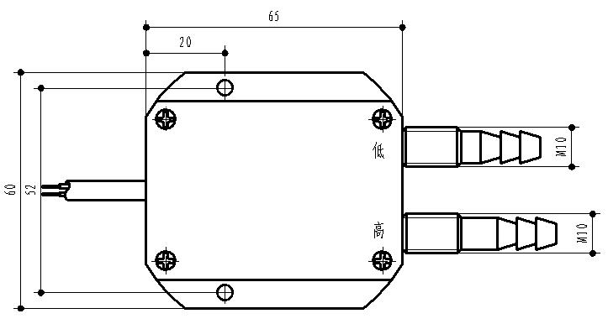
精度：0.5%；
2 外形尺寸及安装
外形结构见图1。
长倒刺嘴为正压端。

3 电气连接
红线：电源正；
绿线：地。
黄线：输出
4 安装方法
选择易于操作、维护的地方进行安装；
5 安全使用注意事项
⑴ 电气连接请严格遵照接线方法，接线错误会造成放大电路的损坏。
⑵ 在产品安装使用中如遇到问题请与我公司联系，在产品发生异常时，请不要擅自打开进行修理，应及时与厂家联系。

公司名称：杭州烨立科技有限公司
地 址：杭州市沈半路2号建华一区商务楼9-10#
邮 编：310000
销售热线：（0571）28812826 /28115181/28896652
传 真：(0571) 86695412
网 址：www.05711718.com
E _ mail： yelisensor@163.com
温馨提示：安装调试前，请仔细阅读用户手册！！

